工 作 日 报 表

日期 | 汇报人 | 陈展卓 | 部门 | 技术部
2026-06-15 | 岗位 | UE
工作完  成情况 | 1.制作了阵法场地内特效，在选择三种勾玉后会出现持续的特效并应用相应的属性加成，总共8种阵法对应8种属性和对敌效果。  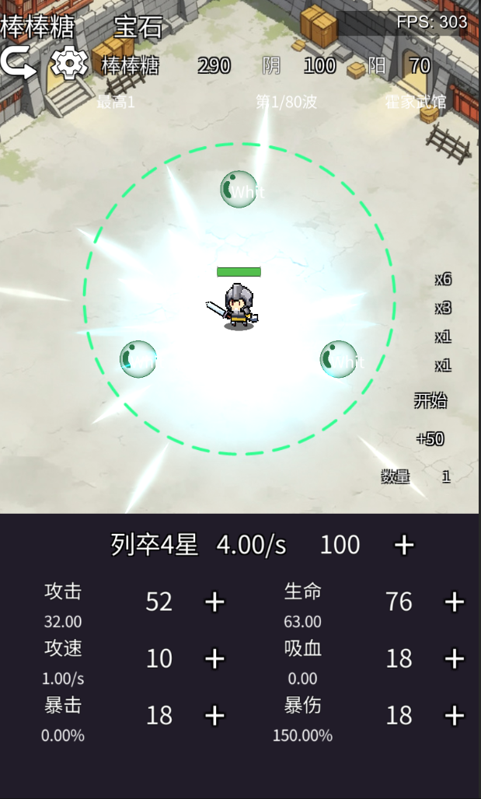  2.连接局外的阵法数据表，包括生命值，攻击力，阵法描述，点击升级按钮会提升相应阵法的数值  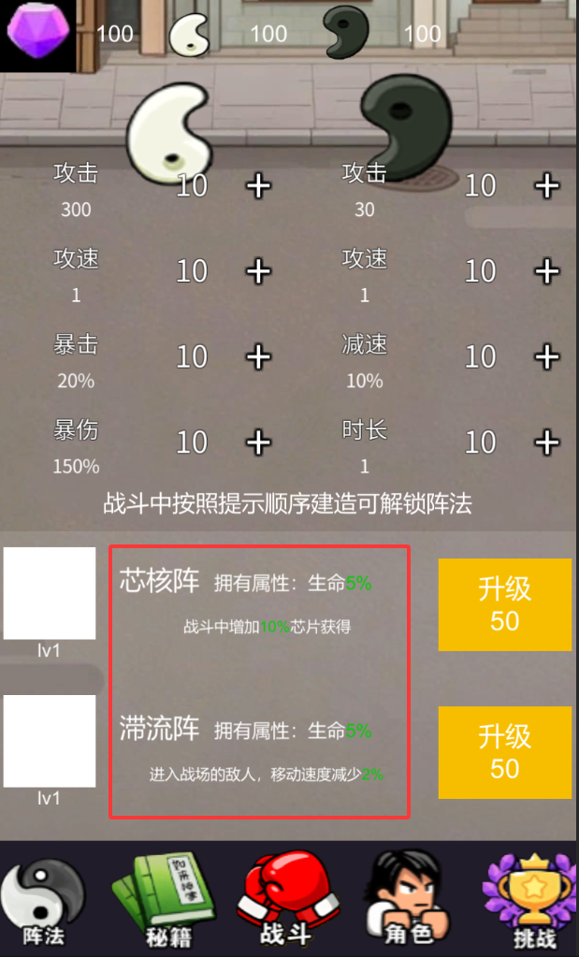  3.修改切换关卡时有时会保留原关卡的问题  4.修改了梨花带雨和二重劲技能的图片读取错位问题
遇到问题 | 1.表格读取需要特别处理占位符等问题  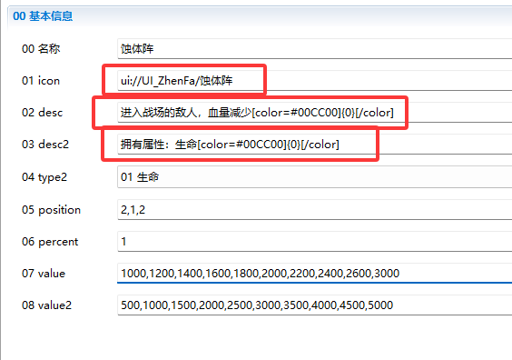  如上icon的命名不同所以资源不能读表  【color】中的文本颜色标记unity不能直接识别，需要代码处理  position中3个数字对应阵型位置，需要处理为自己代码中阵型的位置
分析总结 | 1.局外阵型的数值提升容易和局内的数值提升产生混淆，需要做额外的加法处理。  2.当切换关卡时，需要将动态生成的阵型，场地残留特效，人物等实体一一销毁，因为这些动态生成的内容不属于关卡生命周期内  3.读表时，如果te表格更新了，热更层不会即使知道，需要手动复制一遍到热更层知道的地址内或者更改cs工程配置文件为 OverwriteReadOnlyFiles="true"  这样每次编译都会先更新覆盖streamingasset目录的resource文件，不会出现表格没更新的问题  4.垂直布局可以勾选上forceexpand，让其中的子项根据垂直布局组件的长宽去展开  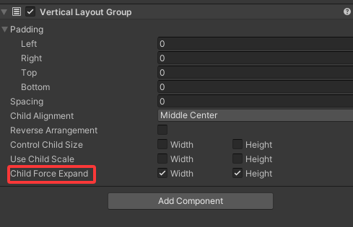
明天计划 | 1.补充局外的8个阵型图片，查看局内的8中阵型效果是否完整  2.制作兵器界面ui，制作相应兵器的图标和兵器背包  3.修改ue项目，接入热更层

备注：1、请于每日下班前提交，如遇紧急或外出情况需次日补交。

